Разработка подхода к количественной оценке растительных остатков.

В материалах рассмотрены актуальные методы оценки растительных остатков на основании полевых данных и данных дзз.

Основные подходы которые анализировались:

1)Подсчет растительных остатков в поле и дальнейшая валидация с NDTI

2)Камеральные подсчет растительных остатков и дальнейшая валидация с NDTI

3)Весовой подсчет растительных остатков и валидация с NDTI

4)Использование теоретической модели колличественной оценки растительных остатков

Методы оценки подходов

1. На основании валидации полевых и дистанционных данных строились линейные модели. На мой взгляд следует избегать логистических и полиноминальных моделей, они достаточно сложные для интерпретации
2. Для оценки моделей использовался коэффициент детерминации R2 иMSE

MSE – (Mean Square Error)

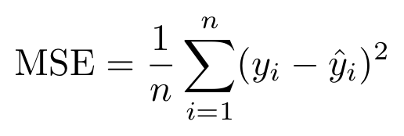

Где Y- реальное значение а Y^ значение полученное в результате моделирования (predicted)

Логика MSE – чем меньше значение тем точнее работает модель

Подсчет растительных остатков в поле и дальнейшая валидация с NDTI